**Escuela Normal de Educación Preescolar**

Licenciatura en Educación Preescolar

**Ciclo escolar 2020 – 2021**



**Unidad 2**

**Tema:** Anticipando lo que viene

**Curso:** Tutoría

**Maestra:** Gloria Elizabeth Martínez Rivera

**Alumna:** Andrea Flores Sandoval

**Numero de lista** #5

**Sexto Semestre Sección A**

**Saltillo Coah. 23 de junio del 2021.**

**Escuela Normal de Educación Preescolar**



**TERCER GRADO**

**Dra. Gloria Elizabeth Martínez Rivera**

**UNIDAD DOS**

**TUTORÍA**

|  |  |
| --- | --- |
| **Tema** | **TUTORÍA DE PARES Y ANTICIPANDO LO QUE VIENE** |
| **Propósito** | Que a lo largo del último año de formación profesional los estudiantes se beneficien, a través de la tutoría entre pares de las competencias profesionales desarrolladas y rasgos del perfil de egreso adquiridos para fortalecer su máximo desarrollado durante sus jornadas de práctica docente intensiva y elaboración de su documento recepcional u opción de titulación seleccionada para anticipar lo que viene al egresar e integrarse al campo laboral |
| **Actividad** | Los estudiantes y el profesor tutor detectan de manera Planificada la necesidad de establecer la tutoría entre pares (dos estudiantes) u asesoría por parte del profesorado de la Escuela Normal |
| **Rúbrica** | Realizar de manera consiente cada una de las actividades y entregarlas a tiempo en escuela en red o por correo  Trasladar la información a documento Word en donde puedas colocar la portada el contenido y la conclusión de la actividad |
| **Fecha de entrega** | 14 de junio del 2021. |

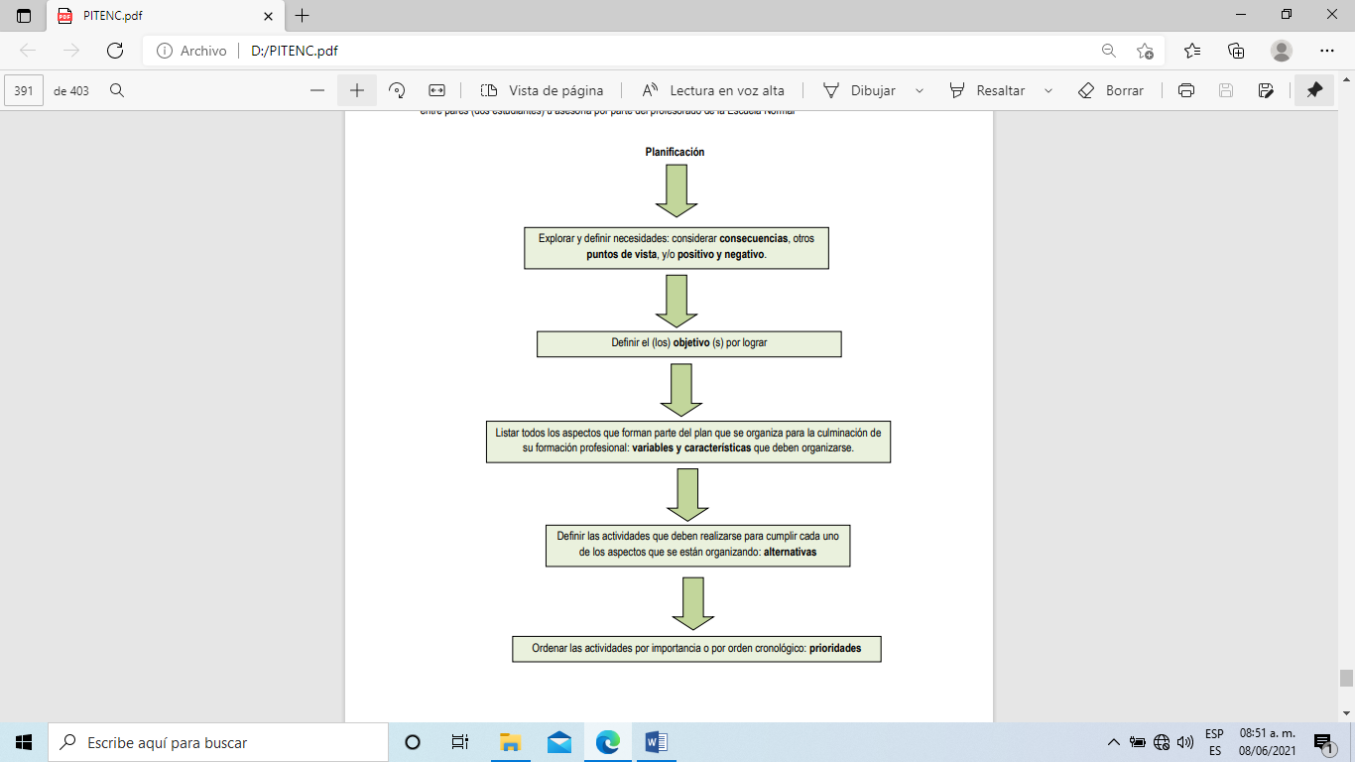

**Planificación.**

Evidencias de los alumnos son alteradas por los conocimientos de los padres de familia.

**Objetivo a lograr.**

Generar ambientes y estrategias didácticas para que los alumnos desarrollen sus conocimientos independientemente de la intervención de los padres de familia.

**Variables y características.**

* Incremento de la autoridad como educadora practicante.
* Mejor comunicación y entendimiento con los padres de familia.
* Ambientes de aprendizaje colaborativos con padres de familia y alumnos.
* Responsabilidad por parte de la educadora practicante y padres de familia.

**Alternativas.**

* Crear actividades con base en las características, necesidades y conocimientos de los alumnos.
* Nivel de complejidad adecuado para los niños.
* Solicitar evidencias donde se pueda observar directamente el trabajo de los alumnos.

**Prioridades.**

* Otorgar consignas claras en cuanto a la realización de las actividades, así como actividades con menor grado de dificultad.
* Solicitar evidencias donde se observe el trabajo específico de los niños.
* Crear ambientes donde se fomente el trabajo autónomo de los alumnos.